目录

1正向代理 1

1.1服务对象是客户端（vpn等） 1

1.2正向代理支持协议 1

2反向代理 2

2.1服务对象是服务端 2

2.2反向代理支持协议 2

2.3长见的反向代理模式与nginx代理模块 2

3 proxy_pass用法 3

3.1 用于location 3

3.2 proxy_pass url（url类型） 3

3.3 反向代理例子 3

3.4 正向代理例子 3

3.5 其他重要语法（proxy_buffering,默认on，减少磁盘io？） 4

4 代理缓存（cdn?proxy_cache） 4

4.1 实际语法 4

4.2 缓存命中分析upstream_cache_status 6

5 websocket代理(通过proxy_pass) 6

5.1 协议定义及应用场景 6

5.2 协议原理 7

5.3 ws协议安装及运行 7

5.4 ws协议nginx配置 8

6 fastcgi代理 8

6.1 协议原理 8

6.2 配置语法 9

6.3 配置详解 9

6.4 fastcgi代理缓存（参考代理缓存） 10

# 1正向代理

## 1.1服务对象是客户端（vpn等）

## 1.2正向代理支持协议

不支持https，只支持http

# 2反向代理

## 2.1服务对象是服务端

## 2.2反向代理支持协议

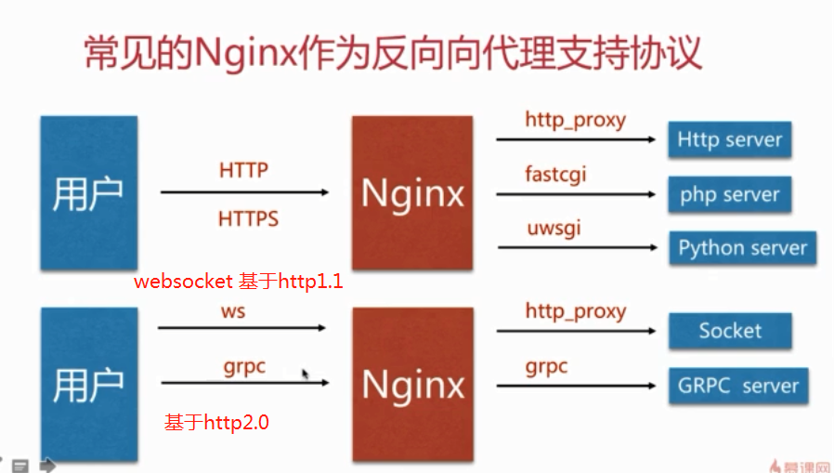

## 2.3长见的反向代理模式与nginx代理模块

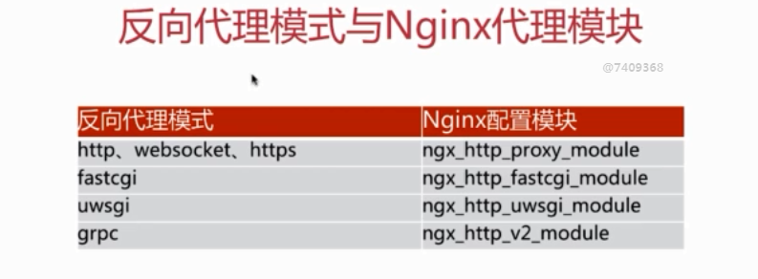

# 3 proxy_pass用法

## 3.1 用于location

## 3.2 proxy_pass url（url类型）

<http://location:8080/uri>

[https://192.168.1.1:8080/uri](http://location:8080/uri)

<http://unix:/tmp/backend.socket:/uri/;>

## 3.3 反向代理例子

Location ~ /test_proxy.html${

Proxy_pass http://127.0.0.1:8080

}

## 3.4 正向代理例子

后端服务器配置（基于访问控制规则http_x_forwarded_for）：

location /{

if($http_x_forwarded_for !~* "^116\.62\.103\.228"){

return 403;

}

root /opt/app/code;

index index.html index.htm;

}

正向代理配置（116.62.103.228）：

Server{

...

Resolver 8.8.8.8；#nginx用到的dns解析服务器

Location / {

proxy_pass http://$http_host$request_uri;

}

...

}

## 3.5 其他重要语法（proxy_buffering,默认on，减少磁盘io？）

**企业常用的做法是，将配置写入proxy_params，在proxy_pass后面加入include proxy_params**

//proxy_redirect default;//如果后端服务器返回301的时候，需要重写的时候，就需要用到这个参数，默认是default

***proxy_set_header Host $http_host;（发给后端服务器的头）***

***//基于域名的虚拟主机必配***

***proxy_set_header X-Real-Ip $remote_addr;（发给后端服务器的头）***

***//获取真实的ip***

//proxy_connect_timeout 30;//与后端服务器建立tcp请求的超时，默认60s

//proxy_send_timeout 60; //请求完成后，发送给客户端的超时时间

//proxy_read_timeout 60; //建立连接后，真实服务器去处理这个请求的时间

//proxy_buffer_size 32k;//指定后端 response 的 buffer 的大小。它是来自后端 response 的一部分，它包含 Headers，从 response 分离出来。它仅用于限定 headers 的 buffer 区，所以它的值比 proxy_buffers 更低。proxy_buffer_size 有一点特殊在于，无论 proxy_buffering 是否开启，proxy_buffer_size 都会起作用。

//proxy_buffering on;//默认打开，是后端读取信息存放到buffer，然后再发给前端（边送边发）在 proxy_buffering 开启的时候，proxy_buffers 和 proxy_busy_buffers_size 才会起作用。

//proxy_buffers 4 128k;//指定一个 request 的 buffer 的数量和大小。

//proxy_busy_buffers_size 256k;//忙时 buffer 的最大值。一个客户端一次只能从一个 buffer 中读取数据的同时，剩下的 buffer 会被放到队列中，等待发送到客户端，这个 directive 指定在这个状态下的 buffer 的大小。

//proxy_max_temp_file_size 256k;

# 4 代理缓存（cdn?proxy_cache）

## 4.1 实际语法

upstream imooc{

server 116.12.12.12:8001;

server 116.12.12.12:8002;

server 116.12.12.12:8003;

}

proxy_cache_path /opt/app/cache levels=1:2 keys_zone=***imooc_cache***:10m max_size=10g inactive=60m use_temp_path=off;

#levels 缓存目录的层级

#keys_zone 开劈空间的名字，一般（$host$uri$is_args$args）一兆可以存放8000个key

#max_size 控制磁盘目录的最大值，当达到最大空间时候，就会触发淘汰规则。

#Inactive = 60，60分钟后如果没被人访问到就触发淘汰规则（清理掉缓存文件）

#use_temp_path，当我们自定义目录存放位置时候，就可以关闭它，因为如果两个目录都有，容易会引发一些性能问题。

server{

...

if($request_uri ~ ^/(login|register|password)){

set $cookie_nocache 1; #设置不缓存的名字

}

location /{

proxy_cache ***imooc_cache***;#应用名字，关闭缓存是设为off

proxy_pass http://imooc;#基于代理开启缓存

proxy_cache_valid 200 304 12h;#200,304设置为12小时

proxy_cache_valid any 10m;# 其他10分钟过期时间

proxy_cache_key $host$uri$is_args$args;#定义缓存key的维度

***proxy_no_cache $cookie_nocache***;#应用不缓存的名字

add_header Nginx-Cache "$upstream_cache_status";# 加到response头信息给客户(Nginx-Cache可以自定义名字)

proxy_next_upstream error timeout invalid_header http_500 http_502 http_503 http_504;#当服务器返回错误，超时，不正确的头，还有500,502,503,504的时候，自动下一台服务器

include proxy_params;

}

...

}

## 4.2 缓存命中分析upstream_cache_status

方式一 通过设置response的头信Nginx-Cache（设置服务端给客户端的头信息）

add_header Nginx-Cache “$upstream_cache_status”;

方式二 通过设置log_format,打印日志分析

```

http{

```

log format main ‘$remote_addr - $remote_user [$time_local] “$request”’

```

增加这一行 ，双引号加个空格，好看些

‘ ”$upstream_cache_status”’;

```

}

```

然后再

Awk ‘{if ($NF==”\”HIT\””){hit++}}END{printf “%.2f”,hit/NR}’ /var/log/nignx/test.access.log

$upstream_cache_statusd的状态

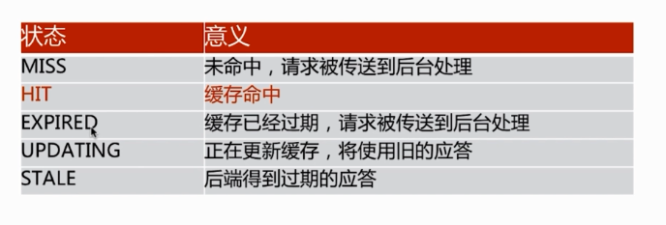

# 5 websocket代理(通过proxy_pass)

## 5.1 协议定义及应用场景

Websocket实现在http连接的基础上，客户端通过发送http中的*upgrade*协议头将连接从http升级到websocket，这样就可以实现多次双休通讯，直到连接被关闭。  
广泛应用于聊天室和app信息推送

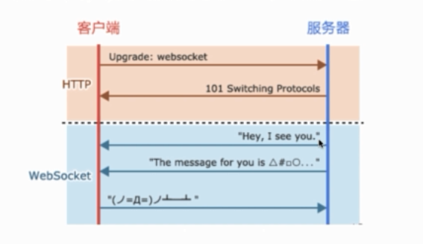

## 5.2 协议原理

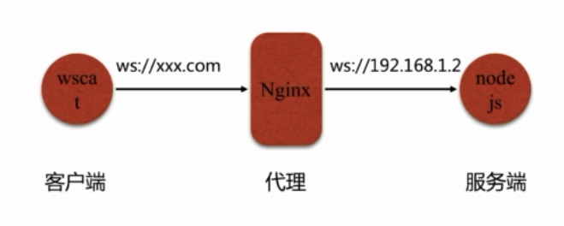

## 5.3 ws协议安装及运行

Yun install nodejs -y;(安装服务端)

Yum install npm;（nodejs的模块工具）

Npm install ws;（利用npm 安装websocket，要在js文件中的目录中安装，启用服务node ./server.js）

Npm install wscat;（ws协议的客户端测试工具,利用wscat来发起ws协议的连接

wscat --connect ws://127.0.0.1:8020

）

## 5.4 ws协议nginx配置

# 判断并映射

Map $http_upgrade $connection_upgrade{

Default upgrade;#如果没有值，connecton_upgrade=upgrade；

‘ ’ close; # 如果值为空，connecton_upgrade=close；

}

Upstream websocket{

Server 127.0.0.1:8010;#nodejs 提供后端服务

}

Server{

Listen 8020;

Aceess_log /var/log/ngixn/tesr_websocket.access.log main;

Location /{

Proxy_pass <http://websocket;>

*Proxy_http_version 1.1;*

*Proxy_set_header Upgrade $http_upgrade;（nginx发给后端服务器的头）*

*Proxy_set_header Connection $connection_upgrade;（nginx发给后端服务器的头）*

}

}

# 6 fastcgi代理

## 6.1 协议原理

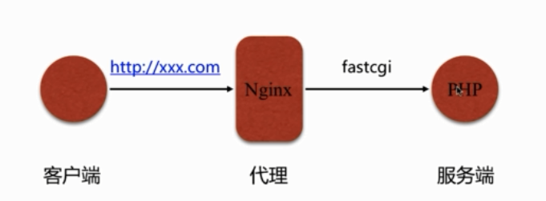

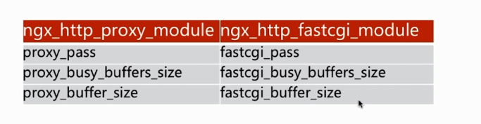

## 6.2 配置语法

fastcgi_index index.php;#首页配置

fastcgi_param SCRIPT_FILENAME /home/www/scripts/php$fastcgi_script_name;

# fastcgi_param用于设置变量。传递给后端fastcgi服务器

# 前端访问http：//xxx.com时候，$fastcgi_script_name = index.php SCRIPT_FILENAME=/home/www/scripts/php/index.php

# 前端访问http：//xxx.com/page.php时候。$fastcgi_script_name = page.php SCRIPT_FILENAME=/home/www/scripts/php/page.php

## 6.3 配置详解

Server{

···

root /opt/app/code5;

Location / {

index index.php

}

Location ~ \.php${

fastcgi_pass 127.0.0.1:9000;

fastcgi_index index.php;

Include fastcgi_param;

Fastcgi_param SCRIPT_FILENAME $document_root$fastcgi_script_name;

*#$document_root= /opt/app/code5*

}

}

## 6.4 fastcgi代理缓存（参考代理缓存）

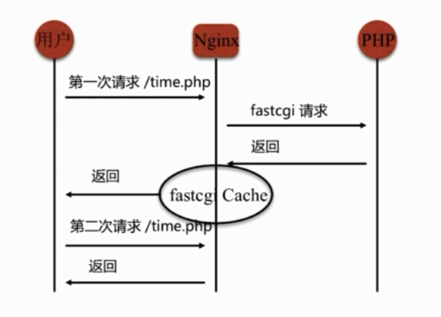

fastcgi_cache_path /opt/app/cache levels=1:2 keys_zone=imooc:100m max_size=1g inactive=60m ;

#levels 缓存目录的层级 keys_zone 开劈空间的名字，一般一兆可以存放8000个key

max_size 控制磁盘目录的最大值，当达到最大空间时候，就会触发淘汰规则。inactive = 60，60分钟后就触发淘汰规则。

server{

...

location ~ \.php${

fastcgi_pass 127.0.0.1:9000;

fastcgi_param SCRIPT_FILENAME $document_root$fastcgi_script_name;

fastcgi_index index.php;

Include fastcgi_param;

#fastcgi_cache_key $scheme$host;#设置缓存的维度

fastcgi_cache_key $scheme$request_method$host$request_uri$is_args$args;

fastcgi_cache imooc;#应用名字，关闭缓存是设为off，默认关闭

fastcgi_cache_valid 200 60m;#200设置为60分钟过期

add_header X-Cache-Source $upstream_cache_status;# 加到response头信息给客户，方便前端查看是否缓存页面

***#fastcgi_ignore_headers Cache-Control Expires***

# 即使后端服务告诉代理nocache，代理也会忽略掉，相当于代理强制缓存内容

}

...

}